план работы на осенних каникулах

Мероприятие |  | Дата | Время | Количество | Ответственный
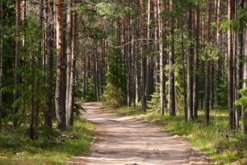  Прогулка в Сосновый бор |  | 30.10 | 12.00 | 18 | Пономарева С.А., кл. рук. 1 «А»
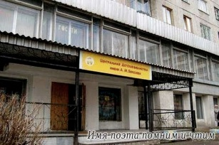  Экскурсия в библиотеку им. Береснева |  | 28.10 | 12.30 | 15 | Носова Л.И., кл. рук 1 «Б»
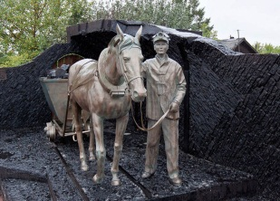  Экскурсия в музей заповедник «Красная горка» |  | 29.10 | 10.00 | 24 | Зуйкова Е.Г., кл рук. 1 «Г»
День именника |  | 01.11 | 14.00 | 20 | Павлушина Н.А., кл. рук. 2 «А»
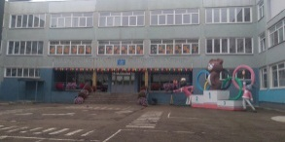  «Праздник осени» во Дворце творчества Ленинского района |  | 28.10 | 13.00 | 17 | Торговцева В.А., кл. рук. 2 «Б»
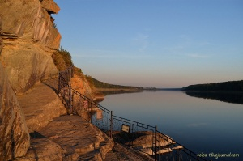  Экскурсия в музей заповедник «Томская писаница» |  | 30.10 | 09.00 | 25 | Попова Н.Н.. кл. рук. 2 «В»
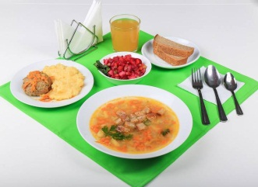  Мастер-класс от МАУ  «Школьное питание» |  | 28.10 | 10.00, 11.00 | 50 | Горелова И.А., кл. рук. 3 «А», Паршукова Л.Ф., кл. рук. 3 «В»
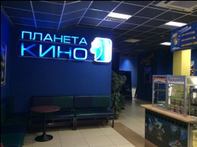  Поход в кинотеатр «Планета кино» |  | 29.10 | 10.00 | 35 | Ильина Е.В., кл. рук. 3 «Г», Ким Н.Г., кл. рук. 5 «В»
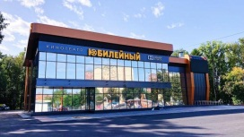  Поход в кинотеатр  «Юбилейный» |  | 28.10 | 11.00 | 15 | Евстратова Ж.В., кл. рук. 4 «А»
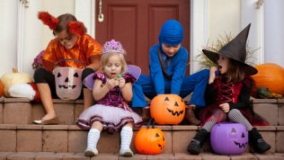  Праздник «Хэллоуин» |  | 30.10 | 17.00 | 20 | Кончилова Н.В., кл. рук. 4 «Б»
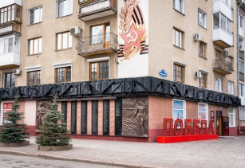  Экскурсия в краеведческий музей |  | 29.10 | 11.00 | 15 | Саяпина Т.В., кл. рук. 4 «В»
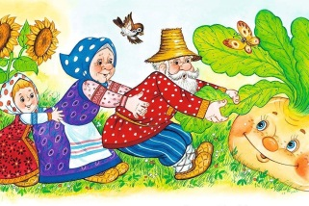  КВН «Сказка ложь, да в ней намек…» |  | 30.10 | 12.00 | 20 | Кужель М.А., кл. рук 4 «Г»
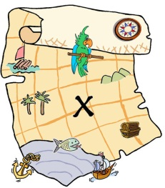  Квест «В поисках клада» на территории школы |  | 01.11 | 13.00 | 20 | Радионова И.А., кл. рук. 5 «А»
День именинника |  | 29.10. | 11.00 | 20 | Хусаенова Г.Н., кл. рук. 5 «Б»
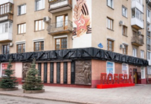  Исторической квест «300 лет Кузбассу» в краеведческом музее |  | 01.11 |  | 20 | Остертаг В.Е. кл. рук. 5 «В»
Консультация по географии (9 кл) |  | 28, 29, 30 | 11.00 | 20 | Хобоцкая С.Б. учитель географии
Консультация по математике (9 кл) |  | 28, 29, 30 | 09.00 | 30 | Хусаенова Г.Н., Хлебникова Г.Д., учителя математики
 | Консультация по биологии (9 кл) | 28.10 | 09.00 | 10 | Остертаг В.Е.
 | Консультация по биологии (10 кл) | 29.10 | 09.00 | 10 | Остертаг В.Е.
 | Консультация по биологии (11 кл) | 30.10 | 09.00 | 10 | Остертаг В.Е.
Занятия юных экологов |  | 31.10 | 10.00 | 10 | Остертаг В.Е.
Консультация по химии |  | 28, 29, 30 | 11.00 | 10 | Акуленко М.В.
Работа спортивных секций |  | Ежедневно | По отдельному расписанию | 200 | Тренеры
Работа ЛДП |  | Ежедневно | По отдельному расписанию | 15 | Классные руководители 9а, 9б, 9в

